○真鶴魚座の設置、管理等に関する条例施行規則

平成17年３月18日

規則第15号

改正　平成27年４月30日規則第４号

（趣旨）

第１条　この規則は、真鶴魚座の設置、管理等に関する条例（平成７年真鶴町条例第５号。以下「条例」という。）第25条の規定に基づき、条例の施行に関し必要な事項を定めるものとする。

（休館日及び開館時間）

第２条　真鶴魚座の休館日及び開館時間は、町長の承認を得て指定管理者が定める。

２　前項の規定にかかわらず、指定管理者は、特別な理由があると認めるときは、これを変更することができる。

３　指定管理者は、第２項の規定により休館日及び開館時間を変更するときは、すみやかに町に報告するものとする。

（指定管理者の指定の申請）

第３条　条例第７条第１項に規定する指定管理者の指定の申請は、真鶴魚座指定管理者申請書（第１号様式）によるものとする。

２　条例第７条第２項に規定する書類は、次のとおりとする。

(１)　団体の概要調書

(２)　定款、寄附行為又は規約その他これらに類する書類

(３)　役員名簿

(４)　前３号に掲げるもののほか、町長が必要と認める書類

（広告類の掲示禁止）

第４条　魚座及び同施設内において、町長が許可したもののほか、広告その他これに類するものを掲示してはならない。

（施行の細目）

第５条　この規則に定めるもののほか、魚座の管理に関し必要な事項は町長が別に定める。

附　則

この規則は、公布の日から施行する。

附　則（平成27年４月30日規則第４号）

この規則は、公布の日から施行する。

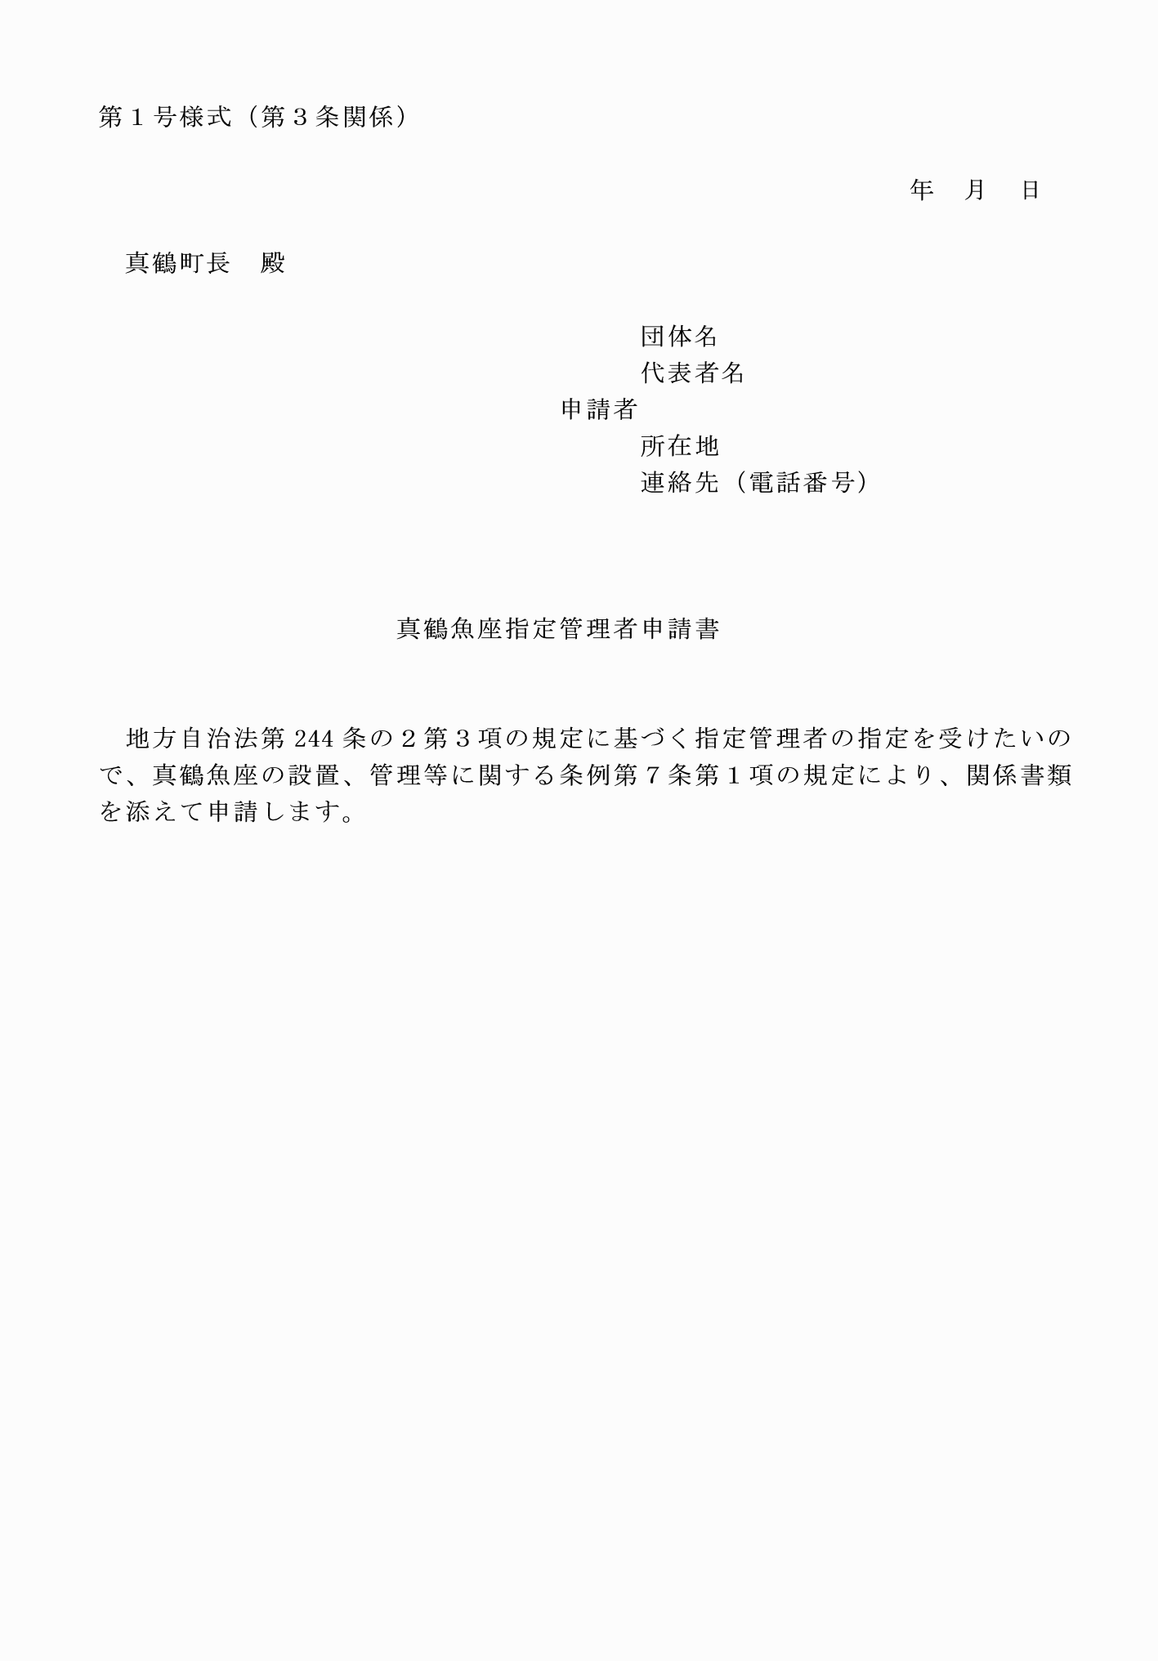

第１号様式（第３条関係）